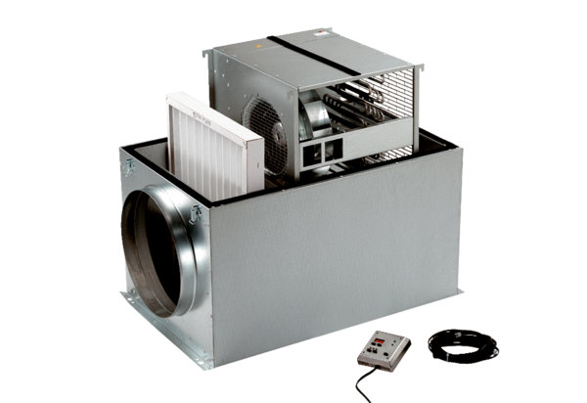Compaktbox ECR 16Verpackungseinheit: 1 StückSortiment: C
Artikelnummer: 0080.0561Hersteller: MAICO

